“时尚街”服装网站计划书
“时尚街”服装网站计划书 0
1需求分析 2
1.1行业背景分析 2
1.2电子商务市场分析 2
1.3建站目的 4
2．网站规划 4
2.1信息收集 4
2.2网站简介 4
2.2.1网站建设方 4
2.2.2网站的主要特点 5
2.2.3相较于其他网站优势 5
2.2.4网站企业文化 6
2.3网站功能分析 6
2.3.1 3D试穿衣技术 6
2.3.2 网上订购 7
2.3.3 网上支付 7
2.3.5电子帐户管理 9
2.4 网站栏目设计 10
2.4.1网站界面介绍 10
3网站服务 13
3.1网站物流方式 13
3.1.1 顺丰速递 14
3.1.2邮政EMS 14
3.1.3圆通快递 14
3.1.4申通快递 15
3.1.5宅急送，韵达，中通，天天，汇通 15
3.2 客户服务介绍 16
3.2.1会员中心 16
3.2.2新手上路 16
3.2.3网站论坛 18
3.2.4自助服务 18
3.2.5知识分类 19
4售后服务 19
4.1售后服务的意义和作用 19
4.2售后服务的内容 19
5网站推广 22
5.1线上宣传 23
5.2线下宣传 24
5.3网站页面宣传方式 24
6网站业务流程规划 29
7网站实现 29
8网站管理 30
8.1网站建设费用 30
8.2管理战略管理分析 31
9总结 34
10 附录 34

1需求分析

1.1行业背景分析
衣食住行是人们生活的必然需要，以我国十三亿人口的生活需要计算，服装行业的市场是十分巨大的。而服装行业作为中国具有世界竞争力的行业之一，其领先地位在很大程度上得益于国内极为低廉的劳动力成本优势。但随着近年来国内物价的不断上涨，当劳动力成本优势逐渐丧失的时候，如何在管理模式和信息化应用方面进行创新就成为了摆在我们面前的问题。但由于国内服装企业在对信息化应用的认识以及人才、技术等方面还普遍存在瓶颈，导致了目前我国服装企业信息化的应用普及率还非常低，据有关调查显示，在软件应用上，我国服装企业目前主要还在依靠财务系统、进销存系统，或者是工资核算系统，企业ERP系统已实现的还不到10%。住在这种背景下，我们有能力将服装产业销售与网络信息结合，开辟一个新的市场。

1.2电子商务市场分析
比尔盖茨说：21世纪要么电子商务，要么无商可务。先进必然取代落后，新工具必然代替老工具，电子商务是21世纪发展最大的趋势，在未来的3至5年将创造出十倍速、百倍速巨大的商业奇迹，率先进入潮流的人也将获得巨大的商业利益。
近年来，在全球经济保持平稳增长和互联网宽带技术迅速普及的背景下，世界主要国家和地区的电子商务市场保持了高速增长态势。以美国为首的发达国家，仍然是世界电子商务的主力军；而中国等发展中国家电子商务异军突起，正成为国际电子商务市场的重要力量。
2009年以来，受国际金融危机影响，我国多数行业都遭受了不同程度的冲击，但包括网络购物在内的电子商务却逆势上扬，成为危机背景下经济增长的一个亮点。
交易额同比大幅攀升、商务交易类网络应用逐步增加、电子商务产业链不断完善、新的商务服务模式层出不穷……种种情况表明，随着3G的全面启动和“三网融合”的实质性推进，我国电子商务也进入一个高速增长期。
2009年，我国电子商务交易额达3.5万亿元。从发展规模来看，我国电子商务已经接近世界发达国家水平，其中像淘宝网所从事的网络零售业务，在整个电子商务中增长是最快的。
大力发展电子商务已经引起我国高层重视。2010年《政府工作报告》明确提出要“加强商贸流通体系等基础设施建设，积极发展电子商务”。而根据此前商务部提出的目标，到“十二五”末，我国电子商务的市场规模将有望占到GDP的5%。
电子商务将会成为未来经济的新增长点。由于很好地融合了新技术与传统行业，无论是从发展新型产业还是扩大内需的角度来讲，电子商务的前景都非常看好。
我国政府为了加强在电子商务领域的引导性投资，改善电子商务市场投资环境，也开始将大量资金投入电子商务市场，这将促使国内电子商务企业投融资新高潮的到来。 因此将服装放入电子商务是必然趋势，我们需依照大环境来适应和改变以及创新。

1.3建站目的
·将服装产业销售与网络信息结合，开辟一个新的市场。夯实基础、苦练内功，具备先进的研发水平、完善的检测手段，形成科学的质量标准体系和社会责任体系，建立南通市的采购团队，以拥有较强的市场掌控力，达到全面提升各大商场服装市场的软实力和硬实力的目的。

2．网站规划
2.1信息收集
在老师的指导下，由我们小组成员进行网上资料收集再结合实际情况对资料进行整合和修改，然后大家在一起讨论订出具体的可行性方案。最后在课堂上班级同学集体讨论，指出一些缺点和不足之处后进行改正后整理出这份计划书。

2.2网站简介

2.2.1网站建设方
我们网站由学校老师建立，以时尚街店铺为主要商家对象，目标市场是南通的年轻男女，我们网站主营服饰，包括服装及其配饰。

2.2.2网站的主要特点
- 提供一个最简单的购物体验，从页面设计到用户购买流程都力求简洁,用户注册时也只需填写四项必须信息。让网站使用门槛很低,一看就知道怎么用,很容易吸引用户。
- 提供与地理区域目标市场相关的服务和体验性质产品，作为商家特价促销其商品的平台。
- 网站主要涉及本地化的网购，基本不涉及物流配送问题。
- 根据商家自身的定位和营销设立每日的团购商品。
- 由于目标消费群体相对年轻活泼、追求个性，我们的网站也相对偏向个性化，加入3D技术，吸引眼球。
- 本地化、自主且免费、真实高效是本网站的三大特色。其服务覆盖服装的各个领域，提供服装及其配饰的所有信息。

2.2.3相较于其他网站优势
- 技术优势：店铺3D技术和顾客三维立体试穿技术，高端技术，与时俱进
- 广告宣传优势：利用如微博，QQ，MSN等社区网站进行宣传
- 直接面向大学生一类的对服装的购买欲强的人群
- 不需昂贵的广告费、宣传费、店面租赁费等
- 该网站由在校大学生及老师建立经营，可靠性强
- 付出的盈利份额相对其他网站小
- 网站稳定性较高，风险小
- 如有需要，学生可带送货，只需付小额交通费用
- 自助服务：网友通过自助服务能修改以下基本信息，能申请退款，能修改或删除评论，当然对一些不满意的地方能够提出建议或者直接投诉。
- 知识分类：能够让网友清晰的找到自己想关注的信息

2.2.4网站企业文化
- 前景 ：服装信息第一入口
- 使 命 ：通过互联网让人们生活更方便，更美好
- 品牌定位 ：身边的生活帮手
- 价值观 ：用户第一，一切以用户为中心，为客户创造价值
- 简单可信：为人做事简简单单，相信自己、相信伙伴
- 创业精神：具有激情和危机感，鼓励创新，做企业的主人翁
- 执行有力：迅速推进，结果导向，承担责任，追求卓越

2.3网站功能分析
本网站可提供网上交易和管理等全过程的服务。因此，它具有网上定购、 网上支付、电子帐户、交易管理等各项功能。

2.3.1 3D试穿衣技术
我们网站采用3D试穿衣技术，能让顾客在网上更直观的接触服装。首先，利用三维虚拟现实技术将织物三维化，从而合成三维服装；其次，搭建一个三维人体模型。根据顾客的尺寸进行人体调节。嫩让顾客轻松的感觉到一件衣服是否适合自己。我们能够借助三维试衣平台开启品牌与消费者互动的购物体验的新生活方式，做时尚潮流的牵引者。3D试衣系统对于网络销售来说也许是技术革命事实上，目前对网络依赖性较大、网络消费较为频繁的人群主要是25-45岁的年轻群体，CTR在2006年发布的调查报告显示，这部分人群的互联网日点击率已经达到71%，同时，他们也是包括服装在内的各类消费品的主要消费群体。3D试衣系统对于我们来说，是一个非常有潜力的特色服务。

2.3.2 网上订购
电子商务可借助 Web中的邮件交互传送实现网上的订购。网上的订购通常都是在产品介绍的页面上提供十分友好的订购提示信息和订购 交互格式框。当客户填完订购单后，通常系统会回复确认信息单来保证 订购信息的收悉。订购信息也可采用加密的方式使客户和商家的商业信息不会泄漏。

2.3.3 网上支付
电子商务要成为一个完整的过程。网上支付是重要的环节。客户和 商家之间可采用信用卡帐号实施支付。在网上直接采用电子支付手段将 可省略交易中很多人员的开销。网上支付将需要更为可靠的信息传输安 全性控制以防止欺骗、窃听、冒用等非法行为。
我们网站主要采用支付宝及银行卡支付如下：
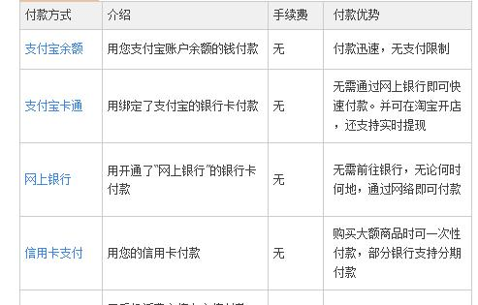支付宝卡通付款
申请支付宝卡通服务后，你将获得一个支付宝卡通账户和一张银行卡，您可以在支付宝卡通账户中查看银行卡的资金，并在交易中选择支付宝卡通账户进行支。2.3.4网上退款
进入淘宝网开通“支付宝卡通”
激活支付宝卡通服务

进行支付宝的实名认证

在银行柜台办理支付宝龙卡
使用卡通付款
  - 第1步：进入“我的**”—“我是买家”—“已买到的宝贝”页面找到对应交易订单，点击“申请退款”
  - 第2步：选择“已经收到货”、“我需要退货”以及退款原因，输入需要退款的金额，填写退款说明，输入支付宝账户支付密码，点击“立即申请退款”
  - 第3步：关注退款状态和退款超时待卖家同意退款协议，此时退款状态为“退款协议达成，等待买家退货”，实际完成退货后，您可以操作点击“退货给卖家”
  - 第4步：选择退货使用的物流公司，填写物流运单号，点击“确认”
  - 第5步：操作完成退货后，退款状态变更为“买家已退货，等待卖家确认收货”，同样您需要继续关注退款状态和退款超时，待卖家确认收到退货，点击“同意退款”后即退款成功

2.3.5电子帐户管理
网上的支付必需要有电子金融来支持，即银行或信用卡公司及保险 公司等金融单位要为金融服务提供网上操作的服务。而电子帐户管理是 其基本的组成部分。 信用卡号或银行帐号都是电子帐户的一种标志。而其可信度需配以 必要技术措施来保证。如数字凭证、数字签名、加密等手段的应用提供了电子帐户操作的安全性。

2.4 网站栏目设计
时尚街网
首页
品牌及其它服装
如何退付款
促销
会员中心
商品分类
账户信息
帮助中心

投诉及建议

畅销排行
热卖商品
精品推荐
SPECIAL
品牌展示
浏览过商品
商品分类

配送方式
促销信息
商品分类
浏览过商品
会员登陆
会员注册
论坛
新手指南
注册新用户
网站订购流程
网站地图
售后服务

2.4.1网站界面介绍
我们网站特色为3D购物，为消费者提供3D享受，网站首页主要是商品分类展示，各种促销打折信息，站内新闻，客户可以直接从网站首页进入3D试衣间。各类服务都可以点击从网站首页进入。如下图所示：

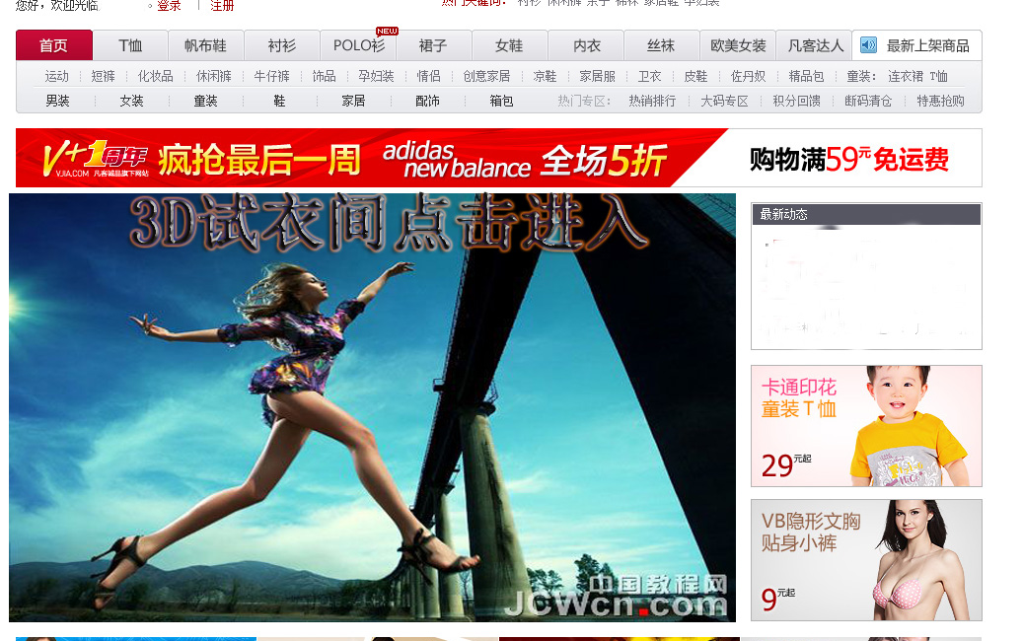

服装分类展示：
男装区
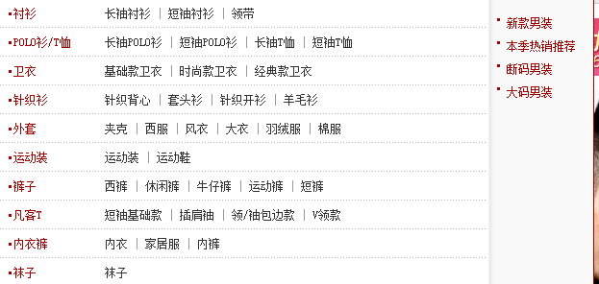
女装区
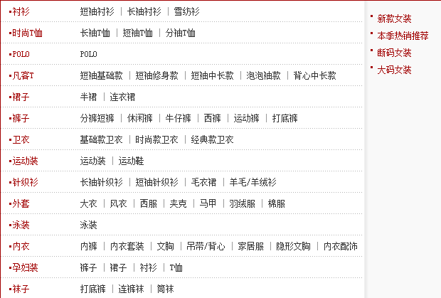

童装区
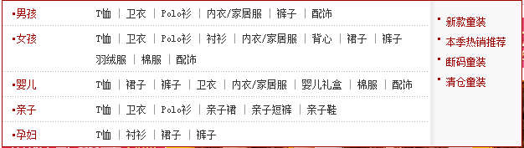
箱包区
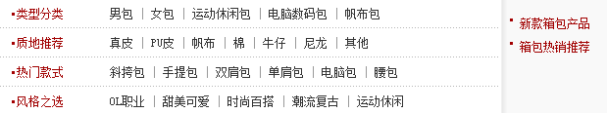
饰品区
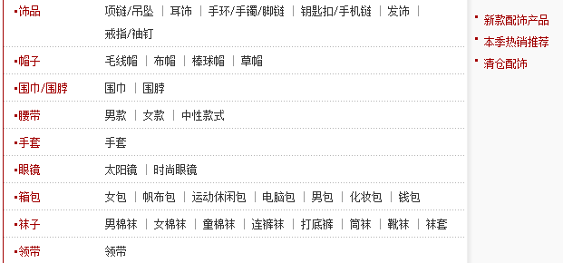

3网站服务

3.1网站物流方式
在开网店时，选择快递公司也是很重要的。选择一家好的快递公司，能够保证货物快速有效到达，能提高客户满意度，也能间接提高自己的店铺信誉。如果不幸选择了一家垃圾快递公司，轻则让你快件延误损失了客户了购物体验，重则丢失你的货物并拒绝赔偿。这样就不仅仅损失你的信誉那么简单，而是直接给你造成经济损失了。特别是有些卖家卖高价商品的，比如手机、笔记本，那么选择已经可信赖的快递公司就尤为重要了。那么快递公司哪家好呢？ 有没有一个快递公司排名可以参考呢？这是我们根据自己及周边朋友的网购经验对快递公司的一些排列：

3.1.1 顺丰速递
这个是业内公认的，服务好，态度好，全国统一服务电话，监督机制好。快递速度超高! 效率最好! 因为它不是加盟形式的，由总部统一管理的企业， 所以各地的服务水准都保持基本统一。缺点是很多稍微偏远的地方还没有网袋点, 其次是费用比其他公司稍高。

3.1.2邮政EMS
可能有很多人对把EMS放在快递公司排名第二有异议。但是邮政EMS的优点也是很明显的： 网点多，几乎通达全国(包括乡村)；运营规范，实力有保证---至少不会出现全公司跑路找不到人的情况(就曾经有小的快递公司发生这样的事)， 邮政EMS运货的车辆在某些地方可能会受到特殊照顾(比如进出某些关口,这些私营公司是无法做到的)； 邮政EMS还是通达全球的，你有国外买家就可以考虑了。缺点是费用偏高，整体服务素质有待提高。

3.1.3圆通快递
圆通快递成立得比较早，虽然它是加盟形式的，各地服务水准可能有差别。 但圆通也算是行业内老资格了，经验丰富。网点也比较多。而且快递出了问题，你至少还是可以总部投递电话的。本人就经历过某快递公司延误快递无处投诉（所谓总部电话根本不通）。

3.1.4申通快递
申通快递总体水准略低于圆通。但是总体来说还是不错的。排在快递公司排名第四名当之无愧！

3.1.5宅急送，韵达，中通，天天，汇通
这几家快递公司都全国范围内网点相对较多，也有一些知名度的。 由于都是各地分公司加盟性质的， 所以各地的服务水准参次不齐。也可能某些部分地方甚至可以用恶劣来形容。但是总体来说比一些更小的快递公司有优势。淘宝网就有很多卖家就选择他们中的其中一家作为主要的合作伙伴。一般来说，只要我们有一定的出货量，这样不上不下的快递公司最容易拿到优惠的协议价格。而且客户服务，投递效率等也有基本的保障。
其他规模更小的快递公司我们就不计入快递公司排名了。有时候跟经营的货物种类和客户所在地也是很有关系的。比如你卖的是化肥或农作物种子，估计你只能选择邮政EMS了。比价格的同时更重要的是运营规范、货物安全、投递效率和客户服务。如果你投递一台笔记本电脑，对方收到的是一块砖头，给你免费邮寄你也不会干的。
所以我们的首选快递会选择信誉度高的顺丰，虽然它的价格高一些，但它的整体上来讲是相对好的，我们产品好，出货量大的话，还可以和顺丰公司谈具体价格。其他的快递我们也会放在后面供消费者自己选择，同时在上面说明我们的首选，待到我们的势力发展壮大以后，我们会考虑自己组办属于我们自己的专属物流。

3.2 客户服务介绍

3.2.1会员中心
- 会员等级分类--通过会员管理系统I型的后台管理功能，可以将用户设定为普通会员（用户）和VIP会员（用户）；
- 不同用户拥有不同权限--通过会员管理系统，可以控制不同的用户浏览到不同的网页内容，并可为不同级别的会员提供相应级别的服务；
- 用户注册，E-mail自动回复确认功能；
- 信息管理功能－－短信交流、在线用户显示、会员列表、好友列表、留言管理；

3.2.2新手上路
新手上路有以下几个部分：

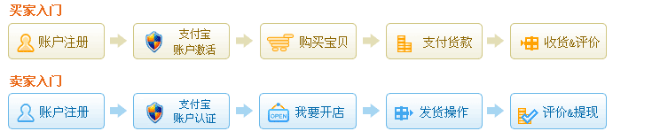

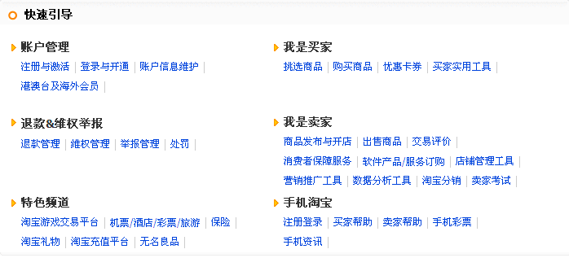
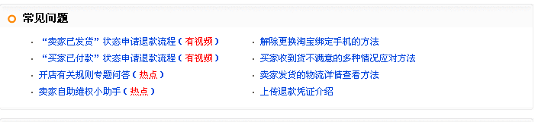
在网页最上方有一个“搜索”，输入关键字就可得到答案。
网友通过自助服务能修改以下基本信息，能申请退款，能修改或删除评论，当然对一些不满意的地方能够提出建议或者直接投诉。

3.2.3网站论坛
设有讨论区，网友分享，网友问答，分享精华帖，网站求助等栏目。
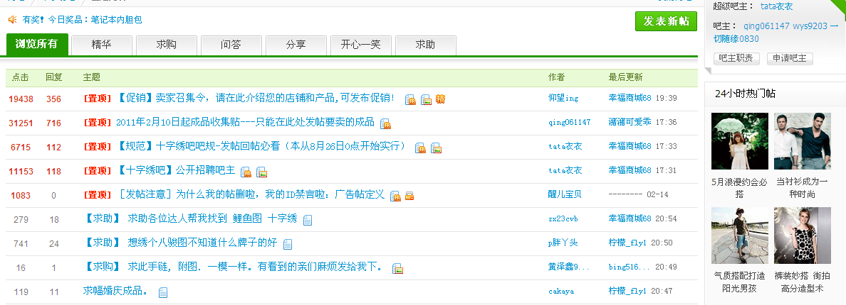

3.2.4自助服务
网友通过自助服务能修改以下基本信息，能申请退款，能修改或删除评论，当然对一些不满意的地方能够提出建议或者直接投诉
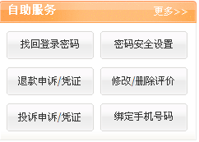

3.2.5知识分类
将各种信息进行分类整理，并设立专区，介绍搜索方法，方便客户采集所需要的信息。

4售后服务

4.1售后服务的意义和作用
在市场激烈竞争的今天，随着消费者维权意识的提高和消费观念的变化，消费者在选购产品时，不仅注意到产品实体本身，在同类产品的质量和性能相似的情况下，更加重视产品的售后服务。因此，企业在提供价廉物美的产品的同时，向消费者提供完善的售后服务，已成为现代企业市场竞争的新焦点。
在产品同质化日益严重的今天，售后服务作为市场营销的一部分已经成为众厂家和商家争夺消费者心智的重要领地，良好的售后服务是下一次销售前最好的促销，是提升消费者满意度和忠诚度的主要方式，是树立企业口碑和传播企业形象的重要途径。

4.2售后服务的内容
- 投诉与建议， 客服专人负责，客服人员应具有的素质：
- 树立售后服务观念
- 交易结束及时联系
- 卖家自己设计的邮件模版和消息
- 买家款到详细记录
- 交易结束如实评价
- 不同买家不同备注
- 发展潜在忠实买家
- 信息管理至关重要
- 平和心态处理投诉

- 买家 / 卖家秀 参考网络红人秀（类似于爱物网 琳琅 微博 蘑菇街 淘江湖 等网站）

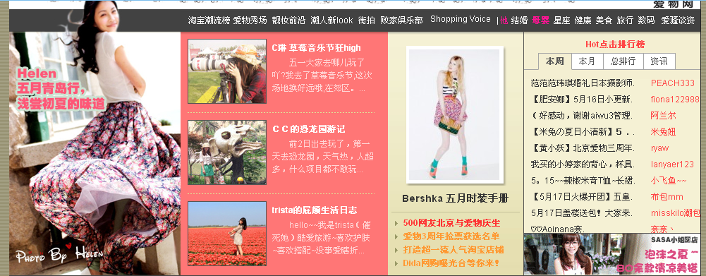

- 秀买家买到 / 卖家正在销售的物品 引起人们消费购物欲望
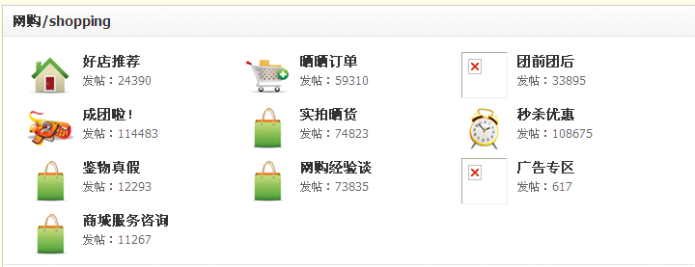

- 个人博客 记录生活 感情 工作 等→可组成“各类小组”类似Q群，凝聚效应

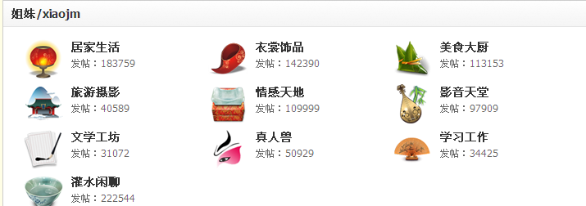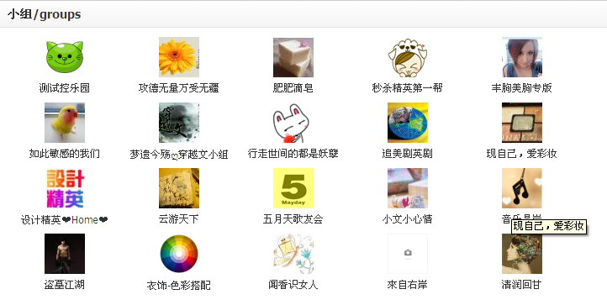
- 二手交易平台
个人团购与网站集体团购活动相结合
注：创业初期，资金人气都不够，希望能与以上较成熟网站达成合作链接的协议，若不可能，自创一个网站不现实，就是联系几个网络红人，在爱物等上面宣传本网站，以回扣的形式拉拢人气。
- 退换货处理 根据原因买卖双方协商 或者 网上二手交易平台 买卖双方的信用管理
  - 评价系统积分: 到货评价 / 一个礼拜后评价 分享系统
  - 对于差评率到达一定程度的买卖双方，实行封号等政策
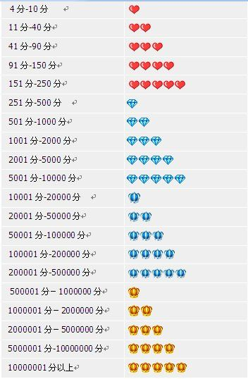
- 会员交流
  - 例如会员生日当天大折扣 满就返现等活动
  - 对于不同会员的备注消息和资料整理.进行定期的回访和邮件 短信等的沟通
  - 不定期举行沙龙等聚会形式的(可实体可网上虚拟)进行交流
  - 对于关注度达到一定数量的红人，给与大优惠 返现等

5网站推广
网站推广计划：
介绍将如何推广该网站，手段和资金预测,利用现今最为流行的网络媒介并结合现实活动进行宣传。

5.1线上宣传
（1）论坛推广
不能干发广告，发精彩帖子吸引大家的注意力，顺便带上广告。
娱乐圈的“八卦”效应
品牌娱乐就以当前某一事件，引发一个话题引起多数人的关注，去实施营销活动的营销方式，并使这一主题得到升华与延续，在这里他强调的是娱乐话题。
（2）写微博
注册各大站点的微博各一个，微博名：由时尚街网站名和网址组成。明确了我们的关键字，添加精彩文章附上插入网站的超链接模块。
（3）到百度知道回答问题
百度账号，回答上面的问题，顺便将自己的网址加在答案后
（4） 友情链接
本地站点最好与本地的一些站点交换连接，除了直接增加点击量，还有利于提高搜索引擎对你网站的认可度。
（5）加入社区圈子
这招对地方站点的朋友帮助应该不小吧，快速有效，让你的朋友，老乡，同事等设你的网站为首页，让他们的微博插入你网站的超链接，让他们向他们的圈子宣传你的网站。
（8）网站优化，即搜索引擎优化技术。在这方面由于接受过专业的课程，因此在这方面我们有着很大的优势。

5.2线下宣传
（1）媒体宣传
当然这点需要很大的投资。但其效果也是可想而知。有官方背景的推广更能使我们的店有高的可信度。和当地电视，电台，报社，等媒体合作，如果你有这个能力的话，并且要有足够的资金作为基础。
（2）搞怪宣传
例如买几件T恤，在上面印上我们的活动标语或者漫画图片等，送给身边的朋友和亲人，要搞得漂亮点，酷点，他们就爱穿出去为你做宣传，自己也可以穿，个性嘛呵呵。
（3）印份传单
印上个几千份，花不了多少钱的。然后到各小区，学校派发，但要有目的的发。
（5）和当地网吧合作
把浏览器默认首页设为你的网站，然后在我们的站上给他们网吧做广告。
（6）与当地的店铺合作
在活动中也为各厂商做一些宣传，可以说是一种交换。

5.3网站页面宣传方式
- 今日团购
这一板块主要是展示我们网站每天参加团购的产品，参加团购的产品在价格上肯定是与同类产品相比价格较低，而且我们的产品是有质量保证。这也是服装快销的一种手段，对买家和卖家双方都有利。


- 今日秒杀
这一板块主要是展出我们每天的秒杀产品，数量有限，售完为止。参与秒杀的产品价格是绝对的低廉，这也是我们的一种宣传促销手段，对商家来说也是一种解决滞销产品的方法。
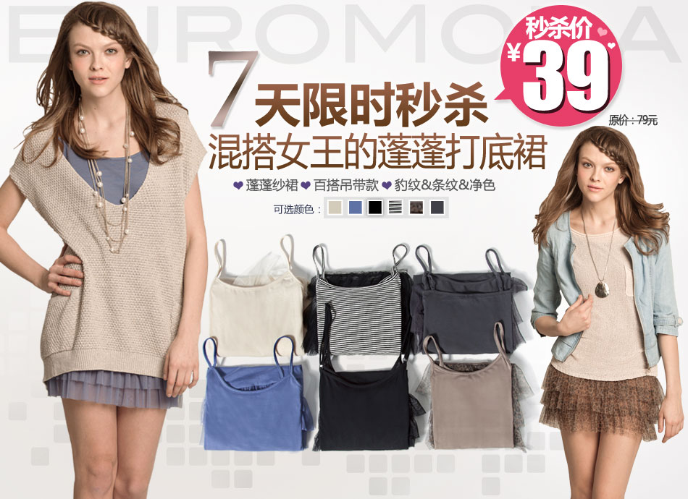

- 旺铺推荐
这一板块是对我们网站上销售成绩比较好的店铺进行展示宣传，也可以让消费者更加直接地了解我们网站的销售情况，对那些销售好的是一种鼓励，对其他店铺也是一种激励，形成良性竞争。

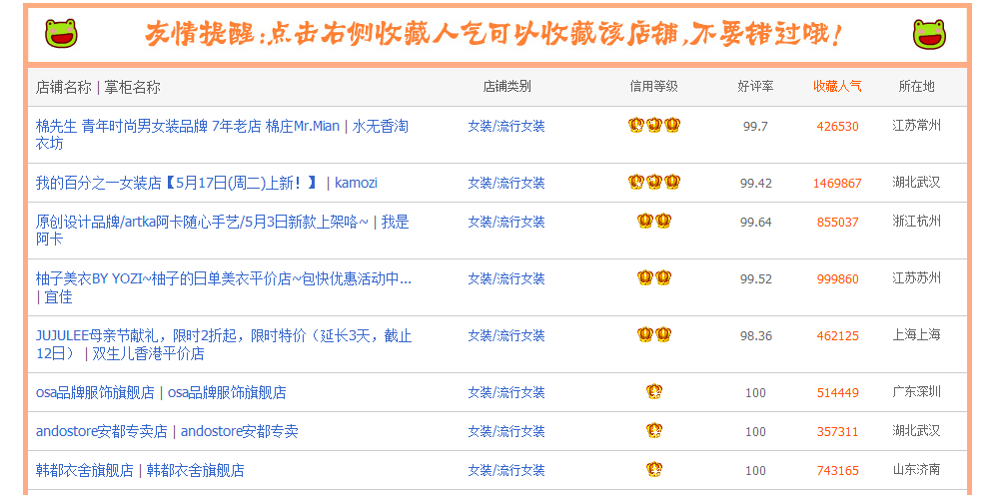

- 新店关注
这一板块主要是针对新 加入我们网站的店铺的一种宣传方式，通过在店铺公告中展示，对新铺进行介绍展示，也让消费者及时掌握了解我们网站的动态。
热卖品牌









我们网站包含众多服装品牌，按照价格，档次分类，以满足不同人群的需要。同时对品牌进行全方面立体式包装，使得顾客能够身临其境，感受到服装品牌的风格与魅力 ，而且立体式的试装方式，可以让顾客从第三方的角度感受到服装的穿着效果。在推广品牌的同时，我们也会对品牌的销售量进行排名，选出最热卖的品牌，对其进行鼓励政策，对其进行免费宣传，减少店面费等鼓励行为，这样既对品牌进行了推广，使之销量更上一层楼，又可以提高其他品牌的动 力 ，同时还能吸引更多的品牌加入我们的时尚街网。
除了以上的吸引方式，我们时尚街网还设定品牌折扣， 包括限时秒杀，今日特价等活动，对于过季或过时的品牌服装，我们将进行清仓处理，买二送一等活动。在做到以上方面的同时，我们也会尽力争取品牌的网络旗舰店加入我们，提高我们时尚街网的档次和知名度。总之，我们尽量保证品牌的折扣比其他网站的多，售后服务比其他网站的好。
- 特惠专栏
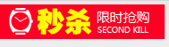
我们的特惠专栏很丰富也很多变，长期不变的特惠是满两百免邮，为了提高这一特惠的知名度，除非特别活动，否则平时一直是这一政策。每天都保证一个品牌的今日特价，和部分商品的限时抢购，同时还有商品的团购信息。对于促销手段，我们还有满就送的活动，比如买五十元送一双鞋带，买一百元送一个吊坠，买一百五十元送一双手套等，又或者是送现金券，这样既给顾客礼品，又能促使顾客的二次消费。在特殊的节日里，我们也会进行相应的促销手段，首先对网页进行重新包装，力求与节日气氛相适应，其次最主要的还是产品的特惠，比如妇女节的时候全场3.8折，512的时候全场包邮等一系列的 优惠活动。
- 畅销精品



畅销精品在我们宣传板块一向占有大篇幅，因为数量较多，所以我们会按风格进行出现，每隔5秒进行切换。同时对特惠商品进行搭配出售，买一套减免邮费，同时也会献上不同身材的搭配小技巧。对于畅销精品，我们会在下方标注价格，材质，名称，品牌等，点击后可以直接链接到该产品的界面，可以看到它的细节部分，穿着效果，尺码，颜色等，同时也可以链接到付款界面和交流界面。对于畅销精品，我们也会对其销售数量进行统计，并按照销售额进行展示和推广，这样既方便了顾客的挑选，也提高了服装网店的知名度和竞争优势。
- 服务热线：
我们的服务热线会以大家耳熟能详的网名与大家进行沟通，这一点我们会向艾夫斯学习，因为他们就是引用当代偶像剧《流星花园》的主人翁的姓名，比如道明寺，杉菜，花泽类等，在拉近顾客距离的基础上，我们会保证工作的完整性和质量，致力于解决顾客的问题，对于我们的失误会尽一切弥补，比如免费为顾客进行退货，换货。对于顾客的不满，我们会尽力改善，不求最好，只求更好。

6网站业务流程规划
- 广告推广网上商店的服务、产品价格、配送周期、售后服务措施等。
- 完善产品查询系统，扩充产品内容提要、作者简介、目录之类、外观、功能、体积、重量、品质等等。
- 用户注册、客户信息保护。
- 订单确认之后，采用支付宝或成为银行签约商户，完成付款。
- 订单查询（产品质量问题、包装问题、实物与网站描述、缺货、发货错误、送货误期等）
- 订单跟踪，选择最佳物流方式
- 商品验收，完成购物

7网站实现
- 网站结构设计：提交网站结构设计图
- 首页设计：（包括LOGO、导航条设计、搜索功能）：设计首页
- 一级栏目设计：设计网站所有的一级栏目页面
- 二级栏目设计：设计部分二级栏目页面

8网站管理

8.1网站建设费用
（1）筹资：与商家协商 ，希望商家能提供尽量多的资金用于网站建设
（2）资金投入
域名注册200元/年；网页设计5000元RMB；网站空间1500元/年；共6700元；3D网络技术费用约100万元
办理ICP证书：2000元/年；
注册公司：1000元；
网络推广：网络实名800元/年；
宽 带：1680元/年；
电 话 费：2320元/年；
办公费用：2000元/年；
数码相机：1500元/年；
宣传费用：5000元/年；
人员工资：12000元/年（10个月）；
总 计：约1041700元RMB/年。
（3）成本、费用与收益分析
1． 产品成本分析
初期争取零库存，流动资金8000元RMB。
2． 期间费用
60000元RMB/年
3． 产品销售利润
第一年营业额定为70万，利润为15%，即10.5万RMB。除去成本4万，毛利6.5万。
8.2管理战略管理分析（客户管理、商品管理、决策分析、安全管理）
- 客户资源管理：拓展客户接触点
客户购买的物品是顾客内心和自我价值观的体现，品牌需要不断满足顾客不同的客户提供不同的服务，进而及时地提供优异的产品与服务，提高顾客满意度，提升顾客价值，最后赢得企业的持久赢利。
商品管理：
高档产品和平价产品哪个更赚钱呢？数据分析显示，年平均营业收入情况乐观的是大众低价位和高档品牌。大众低端品牌可能是通过降价、促销等方式提高销售量，销售额情况良好。而高档品牌也销售非常好，可能因为其知名度高，服装单价高，因此平均年营业收入可达5000万元以上。由于中档品牌众多，竞争激烈，市场趋于饱和，使得中档品牌的销售额不如低档和高档品牌。
求实购买动机这种机的核心是“实惠”、“实用”。在这种动机驱使下，顾客选购商品特别注重功能、质量和实际效用，不过分强调商品的式样、色调等，几乎不考虑商品的-全球品牌网-品牌。包装及装潢等非食用价值的因素。收入不高的主妇以及相当一部分农民购买者具有这种购买动机，他们是中低档商品和大众化商品的主要购买者，对高档商品、非生活必需品的购买持慎重。
求新购买动机以追求商品的新潮入时为主要特征，这种动机的核心是“时髦”和“奇特”。这种顾客选购商品时特别注重商品的款式、造型等是否新颖和流行，而对商品的质量、实用性和价格不十分介意。具有这种购买动机的多为经济条件比较好的青年消费者。这类顾客对社会时尚反映敏感，他们是时装、时尚商品和新产品的主要购买者。
求名购买动机以追求名牌为主要特征。这种动机驱使下，顾客购买几乎不考虑商品的价格和实际使用价值，只是通过购买、使用名牌来显示自己的身份和地位，从中得到一种上的满足。具有这种购买动机的顾客一般都具有相当的经济实力和一定的社会地位。此外，表现欲和炫耀表较强的人，即使经济条件一般，也可能具有此种购买动机。他们是高档名牌商品的主要消费者。
2.决策分析：
决策分析一般分四个步骤：(1)形成决策问题，包括提出方案和确定目标；(2)判断自然状态及其概率；(3)拟定多个可行方案；(4)评价方案并做出选择。常用的决策分析技术有：确定型情况下的决策分析．风险型情况下的决策分析，不确定型情况下的决策分析
3.交易管理
整个交易的管理将涉及到人、财、物多个方面，企业和客户及企业内部等各方面的协调和管理。因此，交易管理是涉及商务活动 全过程的管理。电子商务的发展，将会提供一个良好的交易管理的网络环境及多种多样的应用服务系统。这样，能保障电子商务获得更广泛的应用。
4.安全管理
考虑到企业保密的原因，对公司内部信息分类，编写保密级别，依据级别进行管理，让信息流通针对岗位而不针对个人，避免在相应人事离开岗位职之后，形成信息断层和相应的损失同时保证了顾客的个人信息的安全性。
在在线支付方面，使用第三方支付平台，加强安全管理，增设安全模块保证消费者的支付安全。
管理方案设计：对网站各部分管理的协调统一做一个总结分析
综合以上客户资源管理，商品管理，决策分析，安全管理等的分析，我们了解到客户需求他特点，对商品的需求以及决策分析，安全管理各方面的要求，我们的管理方案就是满足要顾客内心和自我价值观的体现，品牌需要不断满足顾客不同的客户提供不同的服务，进而及时地提供优异的产品与服务，提高顾客满意度，提升顾客价值。
在商品营销方面，将产品定位为年平均营业收入情况乐观的大众低价位和高档品牌并且满足顾客“实惠”、“实用”、“时髦”和“奇特”, 名牌等的要求。
对于成员内部，严格管理，保证顾客信息的安全性。
综上，即根据网站各部分管理协调统一，合理安排产品，职员与顾客的关系。以期达到企业的最大利润。

9总结
现在跟商家相结合的网站形式并不少，但确越来越难以受到商家的认可甚至遭到排斥，而网站要想盈利却又离不开企业、商家，所以现实中常见一些网站为了生存在商家面前不得不低声下气，委曲求全，究其根本原因是商家无法看到网站给他们带来的实际效益。而我们网站会全心全意为商家着想，因为我们追求的是网站的品质与长期利益，并且我们时尚街网团队有着年轻人的活力与热情，我们也有经验丰富的创业人才，有网站设计高手，最重要的是我们有着一颗真诚的心和踏实肯吃苦的决心，我们一切会从商家的实际利益出发，综合各方面的考量，为商家获取最大利益。
有人成功 ，是选择一年赚十年的钱。
有人失败， 是选择十年赚一年的钱 。
抢占市场 ，抢夺效益 ，抢领商机。
独具慧眼！与尖端科技握手！相约时尚街网！

10 附录
1、试衣网站
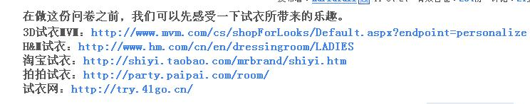
2、网上3D试衣技术问卷
http://www.sojump.com/jq/728817.aspx?inviteid=707494
3、试衣间图片展示
